

实验报告

院 （系）：数学与计算机科学学院
专业班级： 计算机2204班
学 号： 202214024112
姓 名： 王磊
实验地点：知行楼八楼人工智能实验室
实验日期： 2024 年 10月 30 日

课程名称 | 实验项目名称 | 实验学时 | 实验类型
操作系统 | 操作系统接口 | 2 | 验证型

一、实验目的及要求
- 使用Windows系统的命令接口创建一个文本文件，并利用键盘向文件添加内容；
- 使用Windows系统的图形用户接口创建一个文本文件，并利用文本编辑器向文件添加内容；
- 使用Windows系统的系统调用接口创建一个文本文件，并设计程序向文件添加内容。
二、实验环境
Windows 11，Code::Blocks。

三、实验内容
    - 利用C命令提示符下“copy”,“echo”可以在控制台（CON）上创建文本文件，并通过标准输入设备（键盘）向文件添加内容。
    - 普通计算机用户都可以使用Windows系统提供的“记事本”、“Word”、“写字板”等工具，直接在图形用户界面下很方便的建立并编辑文本文件。
    - Windows系统提供了诸如fopen（）、fclose（）、fputc（）、fgetc（）等系统调用函数，打开并创建一个文件，并向文件添加内容，操作完成再关闭文件。

四、实验步骤
① C命令提示符下创建文本文件
- copy con example.txt(Enter)
Hello,World!(CTRL+Z) (Enter)
b. echo 1234>> c:\example2.txt(Enter)
copy con c:\example3.txt
Ctrl+Z,回车退出

② 图形界面下创建文本文件
使用“记事本”、“Word”或“写字板”。
③ 系统调用创建文本文件
#include <stdio.h>

int main() {
FILE *fp;
char filename[] = "example.txt";
char content[] = "计算机2204班闫泽瑶";
fp = fopen(filename, "w");
if (fp == NULL) {
printf("无法打开文件\n");
return 1;
}

fputs(content, fp);

fclose(fp);

printf("文件已成功创建并写入内容\n");
return 0;
}

五、实验结果及分析

（一） 实验结果：
1. 命令接口创建文本文件：**
成功使用`copy con example.txt`命令在C命令提示符下创建了名为` file1.txt`的文本文件，并向其中添加了内容“Hello, World!”。
-使用`echo Hello, World! >> c:\ file 2.txt`命令成功向`example2.txt`文件追加了内容“Hello, World!”。

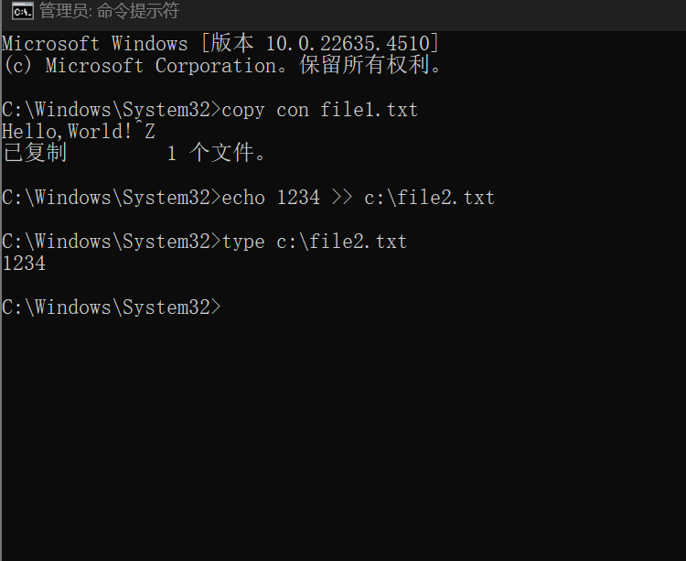
图1.1命令行指令

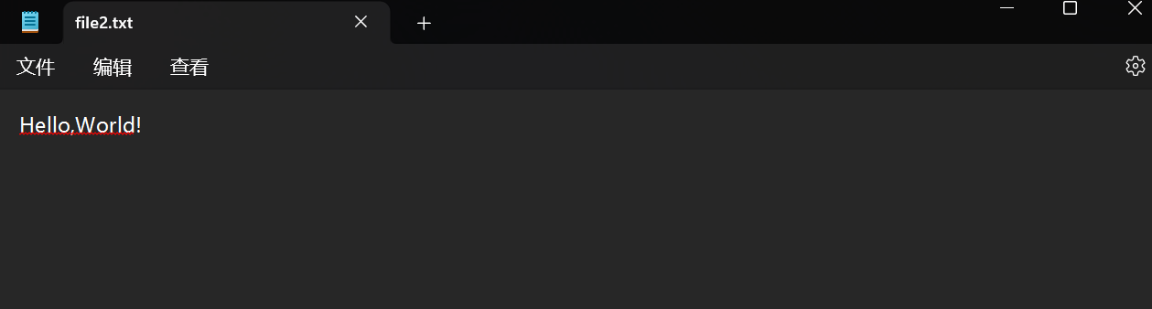
图1.2两个文件夹

2. **图形用户接口创建文本文件：**
- 使用“记事本”成功创建了文本文件，并编辑了内容。文件创建和编辑过程顺利，界面友好，操作简单。
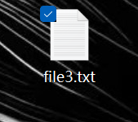
图2.1文本文件夹
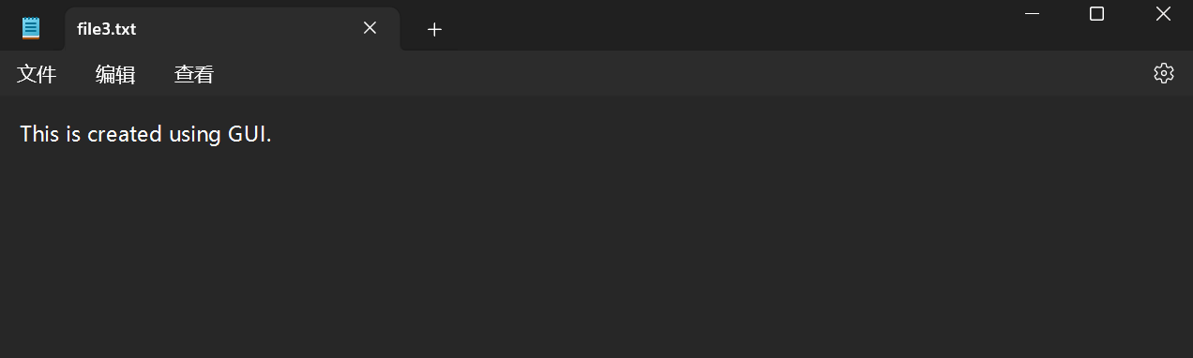

图2.2文本文件内容

3. **系统调用接口创建文本文件：**
- 编写的C程序成功运行，创建了名为`testfile.txt`的文件，并向其中写入了内容“Hello,System Call Interface!”。
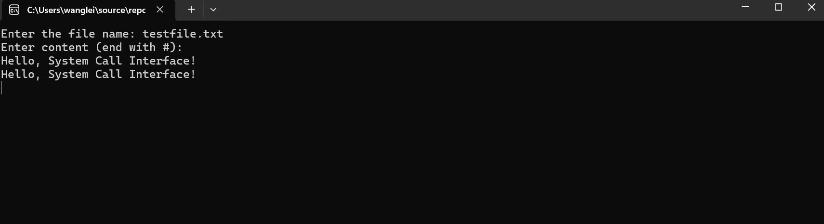
- 程序运行后，控制台输出“Hello,System Call Interface!”，确认文件创建和写入操作成功。

（二）实验分析
实验结果及分析
- 命令提示符创建文件：
文件如 file1.txt 和 file2.txt 成功创建，内容通过命令行验证正确。
- 图形界面创建文件：
file3.txt 创建成功，内容编辑无误。
- 系统调用创建文件：
通过程序运行创建的文件，如 testfile.txt，内容符合输入数据，文件操作接口功能正常。

注意事项
- 文件路径问题：
在 Windows 系统调用接口下创建文件时，路径要用双斜杠（\\），例如：fopen("C:\\Users\\YourName\\file.txt", "w");
- 权限问题：
如果选择写入到系统目录（如 C:\），需要以管理员权限运行命令提示符。
- 编码问题：
确保源文件和操作系统字符集一致，避免中文显示乱码。

- 总结
通过以上实验，成功验证了使用命令接口、图形用户接口、系统调用接口创建和操作文件的功能，展示了文件操作在不同层次的实现方式及其适用场景。者在文本文件相关操作上提供了合适的选择，共同完善了Windows系统在文本文件处理方面的功能体系。

